#### Trabajo práctico de laboratorio Nº3

Instrumentos con escalas en dB

Materia: Mediciones Electrónicas I

Integrantes:

Schamun Lucas Gabriel, 62378

Sueldo Enrique Alberto, 62508

Sosa Javier Leandro, 65337

Ponce Nicolás Mario, 64725

Profesores: Centeno, Carlos Augusto

Salamero, Martín Alejandro

Fecha: 07/04/2016

**Introducción**

En este trabajo práctico, se emplearán métodos de medición e instrumentos sencillos para la determinación de las principales características de una red de dos puertos (básicamente un amplificador). Dichos métodos a ensayar abarcan ideas de gran interés que se ubican en un amplio campo de las mediciones.

A lo largo del informe, se desarrollarán también temas como la utilidad de las escalas en dB que poseen algunos instrumentos y la implementación de un método de sustitución para mediciones en forma indirecta.

**Procedimiento**

Para este trabajo se emplea un amplificador general de baja frecuencia.

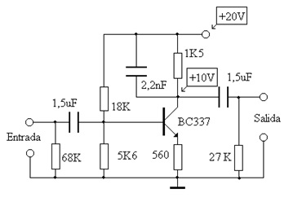

En primera instancia, se realiza una estimación de los valores de impedancia de entrada, impedancia de salida y ganancia de potencia del amplificador. Estos resultados se consignan como **“Valores nominales”** en las experiencias posteriores, y se emplearán a modo de referencia cuando se midan estos parámetros. Esto se hace de esta manera, ya que en todo proceso de medición es de suma importancia tener una idea de los valores que se esperan obtener como resultado.

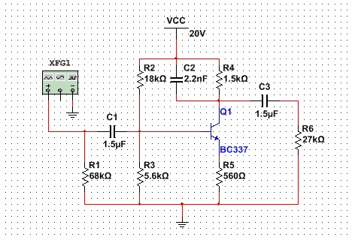

Si se realiza el circuito equivalente para corriente alterna y se despejan de allí las impedancias de entrada y salida, se obtiene lo siguiente:

$$Z_{i}=(R_{1}//R_{B1}//R_{B2})/{/(h}_{ie}+R_{E}.\left(h_{fe}+1\right))$$

Donde

$$h_{fe}=250$$

$$h_{ie}=h_{fe}.\frac{25mV}{I_{CQ}}=250*\frac{25mV}{6.84mA}=912.82Ω$$

Se obtiene $I_{CQ}$ de la simulación y se reemplaza en la fórmula de Zi.

$$Z_{i}=3907,77Ω$$

Para calcular la impedancia de salida hay que considerar a la reactancia del capacitor por su pequeño valor de capacidad, mediante la siguiente fórmula.

$$X_{C}=\frac{1}{2πfC}=72343.15 con f=1kHz$$

$$Z_{o}=\left[\left(R_{C}//X_{C1}//R_{L}\right)\right]$$

$$Z_{o}=1393,67Ω$$

Relacionando la potencia de salida con la de entrada obtenemos la ganancia

$$A_{Pot}=\frac{P_{out}}{P_{in}}=\frac{537,8uW}{199,2uW}=2,699$$

$$A_{dB}=10.log\left(2,699\right)=4,31 dB$$

Utilizaremos los siguientes valores como nominales

$Z_{i}=3907,77Ω$

$Z_{o}=1393,67Ω$

* $A_{pot}=$**2.699**
* $A_{dB}=$**4.31dB**

**Experimento 1**

**Determinación de la impedancia de salida del amplificador**

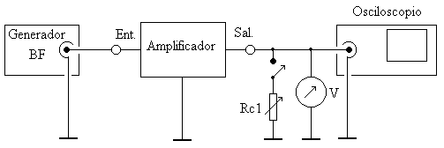ra efectuar las mediciones requeridas en este experimento, se conectan los instrumentos de acuerdo a la siguiente disposición:

A posterior, la resistencia de carga (**Rc1**) se desconecta y con el osciloscopio se mide la tensión de salida (**Vs**). Seguidamente se conecta el resistor de carga (**Rc1**) con un valor resistivo máximo, el cual será ajustado hasta que la lectura de la tensión de salida se reduzca a la mitad que la obtenida en vacío al principio.

En esta situación el valor de la impedancia de salida del amplificador es numéricamente igual a la resistencia de carga (por el tipo de amplificador y la frecuencia en que se hace el ensayo, se puede considerar sin mucho margen de error, porque la impedancia de salida no tiene parte reactiva considerable) y su valor puede determinarse en forma indirecta midiendo el valor de la resistencia de carga (**Rc1**) con un óhmetro.

|  |  |  |  |
| --- | --- | --- | --- |
| Frecuencia  del generador | Valor Nominal  de **Zsal** | **Vs** (con Rc1 desconectada) | **Rc1=Zsal**  (Para Vsˆ=Vs/2) |
| 1kHz | $$1393,67Ω$$ | 2.4m Vpp | 1.399 KΩ |

**Experimento 2:**

**Determinación de la impedancia de entrada del amplificador**

Para la medición de la impedancia de entrada, se utiliza el montaje que se muestra a continuación.

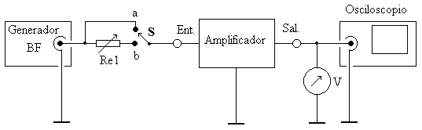

En primer lugar se mide el valor de la tensión de salida con la llave “S” en la posición “a”, para luego hacerlo con S en “b”. Se intercala, en serie entre el generador y la entrada del amplificador, un resistor variable (Re1) ajustado a su mínimo valor. A continuación, se va aumentando el valor de Re1 hasta que la lectura de la tensión de salida se hace igual a la mitad de la que había inicialmente. En esta situación el valor en ohm de Re1 es prácticamente igual a la impedancia de entrada del amplificador.

|  |  |  |  |
| --- | --- | --- | --- |
| Frecuencia  del generador | Valor Nominal  de **Zent** | **Vs** (con Re1 desconectada) | **Re1=Zent**  (Para Vsˆ=Vs/2) |
| 1kHz | $$3907,77Ω$$ | 2.4m Vpp | 4.458 KΩ |

**Experiencia 3:**

**Medición de la ganancia del amplificador**

Una de las formas más comunes de expresar el valor de la ganancia de un amplificador es en decibeles, y la forma más fácil de determinarla es mediante el empleo de instrumentos que posean escalas calibradas en dB.

La escala para medir en dB del multímetro está trazada sobre uno de los rangos de voltímetro de C.A. según la siguiente expresión:

$$dBu=20.log(\frac{Vx}{0.775v})$$

Que pueden ser convertidos en $dBm$ si se conoce el valor de la resistencia $R_{x}$ del circuito sobre el que se mide empleando la siguiente ecuación:

$$dBm=dBu+10.\log{\frac{600Ω}{R_{x}}}$$

Por lo tanto

$$dBm=20.\log\left(\frac{V_{x}}{0,775V}\right)+10.\log\left(\frac{600Ω}{R_{x}}\right)$$

Finalmente la ganancia de potencia en dB, será la diferencia entre los dBm de salida y los dBm de entrada (Valores que se medirán en dBu y que luego se deben convertir como se acaba de explicar).

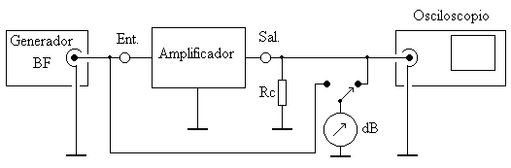

$$dBm_{in}=4,1dBu+10.\log\left(\frac{600Ω}{4,4586KΩ}\right)=-4,60 dBm$$

$$dBm_{out}=12,6dBu+10.\log\left(\frac{600Ω}{1,399KΩ}\right)=8,92 dBm$$

$$A_{dB}=dBm_{out}-dBm_{in}=8,92 dBm-\left(-4,60 dBm\right)=13,52dB$$

|  |  |  |  |  |  |
| --- | --- | --- | --- | --- | --- |
| Frecuencia  del generador | Valor Nominal  De **Ganancia en dB** | **DBm**  (salida) | **DBm**  (entrada) | **Ganancia en dB**  dBm(sal)-dBm(ent) | |
| 1kHz | 4.31 | 8.92 | -4.6 | | 13.52 |

**Experiencia 4:**

**Medición de la potencia de salida del amplificador**

La potencia de salida del amplificador se medirá para la condición de resistencia de carga igual a la impedancia interna del mismo (máxima trasferencia de potencia) y para máxima excursión simétrica de la tensión de salida. Para esto hay que disponer de los instrumentos de medición de igual forma que en la primera experiencia. Debido a esto utilizaremos los datos relevados en dicha experiencia.

Datos de la experiencia:

$Z_{out}=R_{x}=1,399KΩ$

$$P_{dBm}=dBu+10.\log{\frac{600Ω}{R_{x}}}$$

$$P_{dBm}=6,75 dB+10.\log{\frac{600Ω}{1,399kΩ}}$$

$$P_{dBm}=3,073dB$$

Luego

$$P_{dBm}=10.\log{\frac{P}{1mW}}$$

$$P=1mW. {10}^{\frac{P_{dBm}}{10}}$$

$$P=2,029mW$$

|  |  |
| --- | --- |
| **Psal(dBm)** | **Psal(w)** |
| $$3,073$$ | $$0,0029$$ |

**Conclusiones**

En este trabajo práctico de laboratorio se emplearon instrumentos con escalas en dB con lo cual se logró aprender a manipularlos correctamente y aplicar conocimientos teóricos vistos en la asignatura.

Si se quisiera medir la ganancia de tensión del amplificador utilizado solo habría que ajustar la entrada al mismo a un valor de 0,7745V y calibrar el multímetro, en escala de dBu, a cero. Luego, se debería colocar la sonda del multímetro a la salida del amplificador, y así se encontraría la ganancia de voltaje del mismo en dBu. En esta situación no haría falta la medición de las impedancias de entrada y salida del amplificador.

Se debe seguir el siguiente procedimiento para medir ganancia en dB cuando cambia el rango del voltímetro. (Considerando si se mide sobre una carga de 600Ω)

$$V_{in}\left(dBu\right)=20\log\left(\frac{Vx_{in}}{0,775V}\right)$$

$V_{out}\left(dBu\right)=20\log\left(\frac{V_{x_{out}}}{0,775V}\right)$

$$Av\left(dBu\right)=20\log\left(Vxout.\frac{F}{0,775V}\right)-Vin(dBu)$$

Donde $F=\frac{{Rango}_{nuevo}}{{Rango}_{anterior}}$; utilizando propiedad de logaritmos

$$Av\left(dBu\right)=Vout\left(dBu\right)+20\log\left(F\right)-Vin(dBu)$$

Una ventaja de usar instrumentos con escalas en dB para medir ganancia, es que de haber amplificadores en cascada, las ganancias de los mismos solo se deberían sumar para obtener la ganancia total

El método empleado para la medición de impedancias consta de una limitación principal: la impedancia de salida del generador (Zo) debe es mayor que la de entrada del amplificador (Zi).Vale aclarar que para la obtención de Zo, es necesario cortocircuitar la entrada.